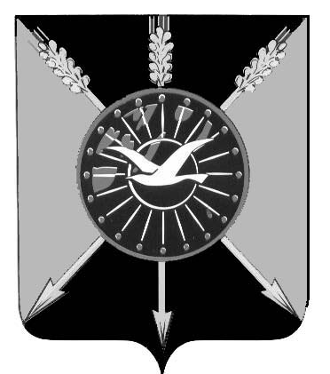

**АДМИНИСТРАЦИЯ ОРДЫНСКОГО РАЙОНА**

**НОВОСИБИРСКОЙ ОБЛАСТИ**

**ПОСТАНОВЛЕНИЕ**



р.п. Ордынское

О внесении изменений в Постановление администрации Ордынского района Новосибирской области от 27.11.2019 № 1388

Руководствуясь Уставом Ордынского муниципального района Новосибирской области, администрация Ордынского района Новосибирской области,

**п о с т а н о в л я е т:**

Внести в постановление администрации Ордынского района Новосибирской области от 27.11.2019 № 1388 «О совете по улучшению инвестиционного климата, развитию предпринимательства и конкуренции в Ордынском районе Новосибирской области» (далее комиссия) следующие изменения:

1. В состав совета по улучшению инвестиционного климата, развитию предпринимательства и конкуренции в Ордынском районе Новосибирской области:

1.1. Ввести в состав комиссии:

Быкову Елену Александровну - заместителя главы администрации Ордынского района Новосибирской области, заместитель председателя;

Белянову Яну Михайловну - начальника управления экономического развития администрации Ордынского района Новосибирской области;

1.2. Вывести из состава комиссии:

Склярову Галину Дмитриевну - заместителя главы администрации Ордынского района Новосибирской области, заместитель председателя;

Быкову Елену Александровну - начальника управления экономического развития администрации Ордынского района Новосибирской области.

2. Разместить настоящее постановление на официальном сайте администрации Ордынского района Новосибирской области.

3. Контроль за исполнением настоящего постановления возложить на заместителя главы администрации Ордынского района Новосибирской области Е.А.Быкову.

Глава Ордынского района

Новосибирской области О.А. Орел

С.В.Ходыкина

8(38359)21141